H
HARMONI
ERP de Recursos Humanos y Planillas
________________________________________________________________________________

El sistema integral que tu empresa necesita
para gestionar todo el ciclo de vida del colaborador.
Normativa Peruana al 100% | 22 Modulos Integrados | IA Incluida

www.harmoni.pe
+51 977 538 028 | ventas@harmoni.pe

El problema que resolvemos
Tu planilla se calcula en Excel con riesgo de errores y multas SUNAFIL
Los contratos se hacen a mano y se vencen sin que nadie se entere
No tienes control real de asistencia: las horas extra se pierden
Las vacaciones se calculan "a ojo" y no cumples con el DL 713
Cada exportacion a SUNAT/AFP/bancos toma horas de trabajo manual
No tienes visibilidad en tiempo real de tu fuerza laboral

________________________________________________________________________________

Harmoni lo resuelve todo en una sola plataforma
Motor de nominas que calcula automaticamente IR 5ta, AFP, gratificaciones, CTS
Gestion de contratos con alertas, generacion PDF/DOCX y cumplimiento DL 728
Control biometrico de asistencia con reglas inteligentes por persona
Vacaciones calculadas al dia con saldos, vencidas y triple vacacional
Exportacion directa a PLAME, T-Registro, AFP Net, CTS bancos en un click
Dashboard en tiempo real con 200+ indicadores y graficos interactivos

Vista del Dashboard Principal
Todo tu equipo en una sola pantalla
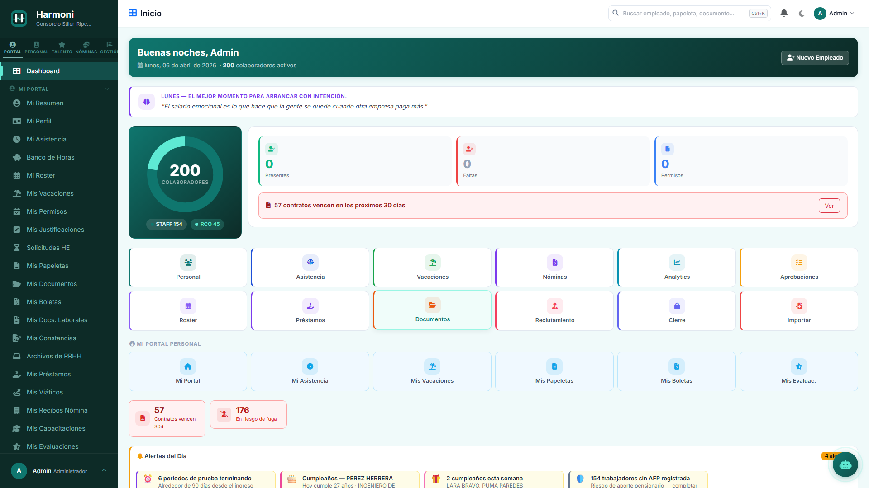

200+  Colaboradores  en tiempo real | 22  Modulos  integrados | 96.4%  Tasa asistencia  automatica | 100%  Normativa  peruana

22 Modulos que cubren todo el ciclo del colaborador
GESTION DE PERSONAL
Empleados — Ficha completa con 50+ campos
Organigrama — Interactivo con colores por nivel
Contratos — DL 728, PDF/DOCX, prorrogas, adendas
Cargos — Catalogo normalizado con funciones
Areas/SubAreas — Estructura organizacional
Roster Matricial — Planificacion de personal

ASISTENCIA Y CONTROL
Calendario Matricial — Grilla diaria por empleado
Importacion — S10, biometrico, manual
Papeletas — Permisos con flujo aprobacion
Banco de Horas — Acumulacion y compensacion HE
Reporte Staff — Horas normales, extras, nocturnas
Reporte RCO — Regimen Civil de Obra

NOMINAS Y COMPENSACIONES
Planilla — Calculo automatico todos los conceptos
Boletas PDF — Individual y masiva
Liquidaciones — Calculo automatico por cese
IR 5ta — Proyeccion y calculo mensual
Flujo de Caja — Presupuesto vs ejecutado
Prestamos — Control de cuotas y descuentos

TALENTO HUMANO
Reclutamiento — Pipeline Kanban de candidatos
Onboarding — Checklist de incorporacion
Evaluaciones — 360, OKR, 9-Box, competencias
Capacitaciones — Plan anual, certificados
Encuestas — Clima laboral, satisfaccion
Disciplinaria — Amonestaciones, base legal

OPERACIONES Y COMPLIANCE
Vacaciones — DL 713, saldos, triple vacacional
Documentos — Legajo digital, firma electronica
Comunicaciones — Anuncios, WhatsApp, notificaciones
Workflows — Aprobaciones multi-nivel configurables
Integraciones — PLAME, T-Registro, AFP, CTS bancos
Cierre — Validaciones y bloqueo de periodo

Control de Asistencia en Tiempo Real
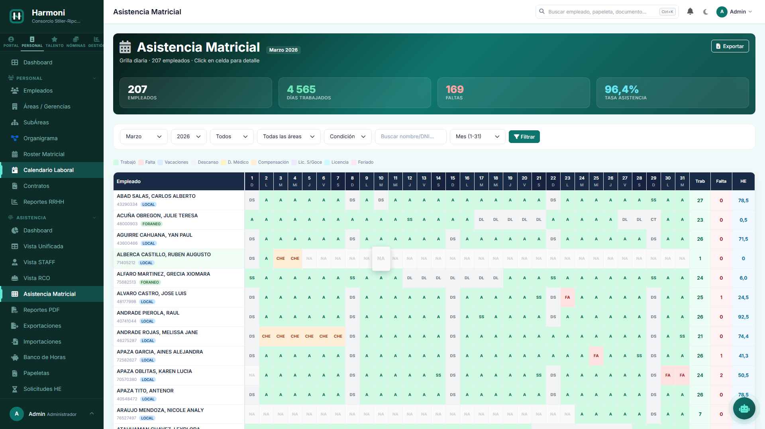
Asistencia Matricial — Marzo 2026

Grilla diaria por empleado con codigos de color: Asistio (verde), Descanso (gris), Vacaciones (celeste), Falta (rojo), Licencia (turquesa). 207 empleados procesados automaticamente con 96.4% de tasa de asistencia. Click en cualquier celda para ver detalle de marcaciones.

Reporte Staff con Horas Extra
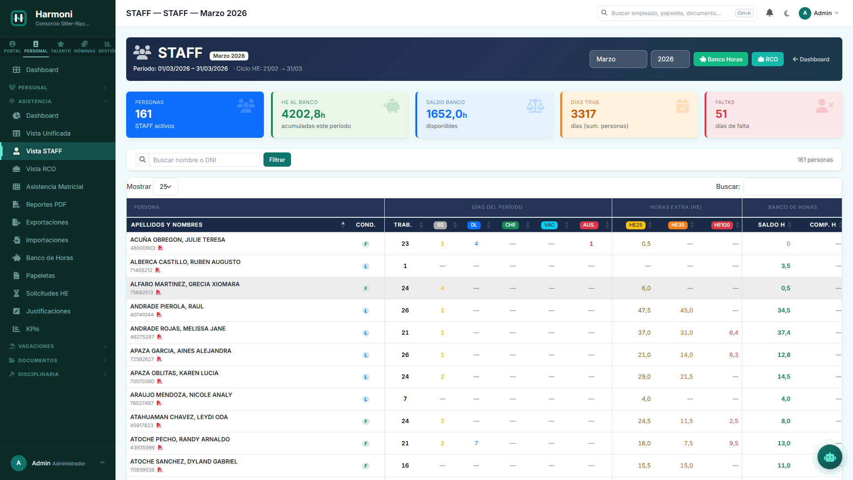
161 personas Staff — 4,202 horas extra acumuladas

Gestion de Contratos Laborales
Cumplimiento total del DL 728 / DS 003-97-TR
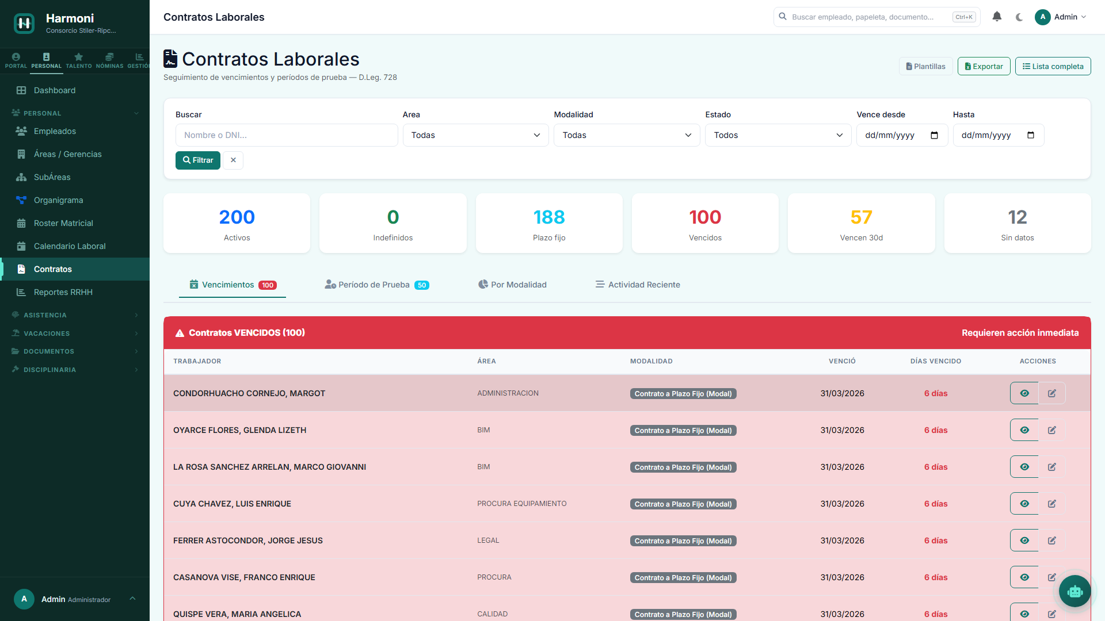
Panel de contratos con alertas de vencimiento

11 plantillas basadas en normativa real (Confianza, Fiscalizable, Obra Determinada)
Generacion automatica de PDF y DOCX editables
Prorrogas y adendas (aumento salarial, cambio de cargo, cambio de condiciones)
Alertas: 57 contratos vencen en los proximos 30 dias
Envio masivo por email con un click
Analisis de contratos con Inteligencia Artificial

Organigrama Interactivo
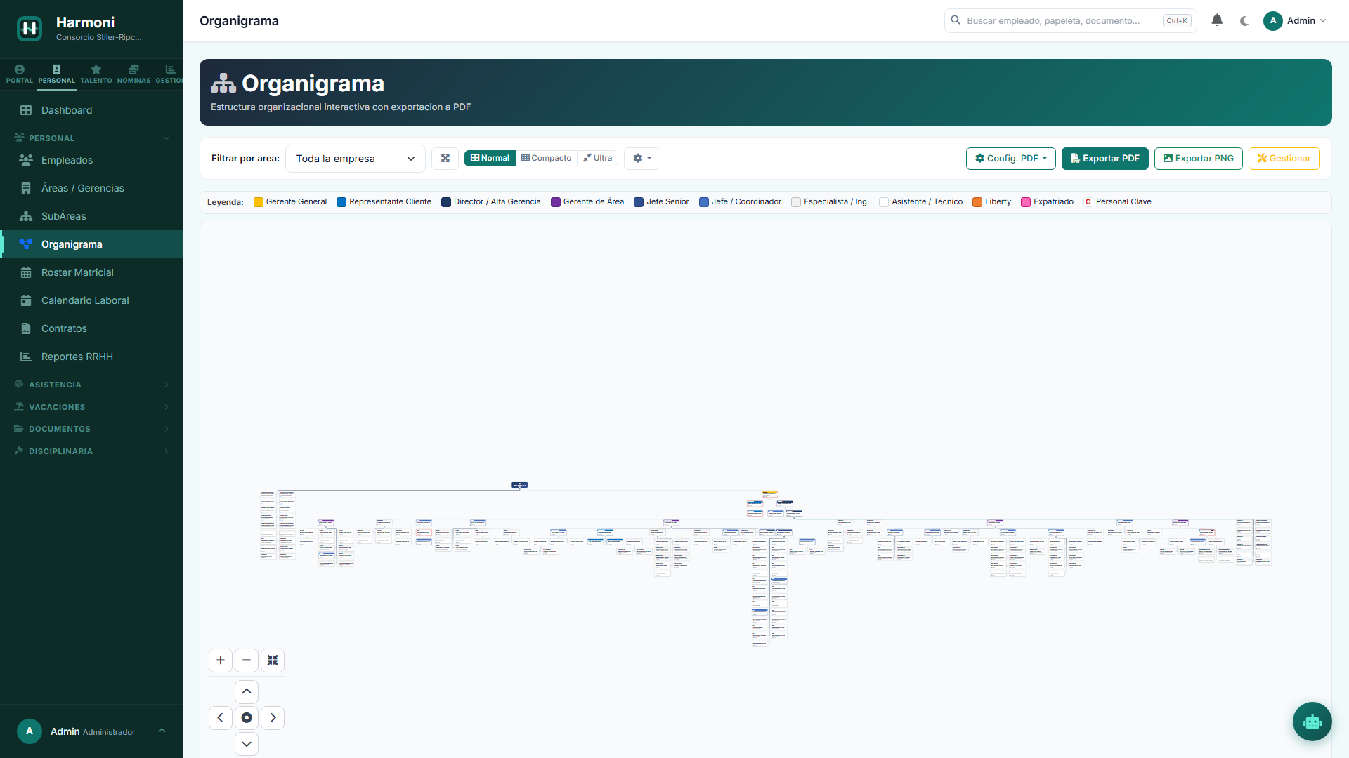
Estructura jerarquica con colores por nivel

Portal del Trabajador — Autoservicio
Cada colaborador accede a su informacion desde cualquier dispositivo
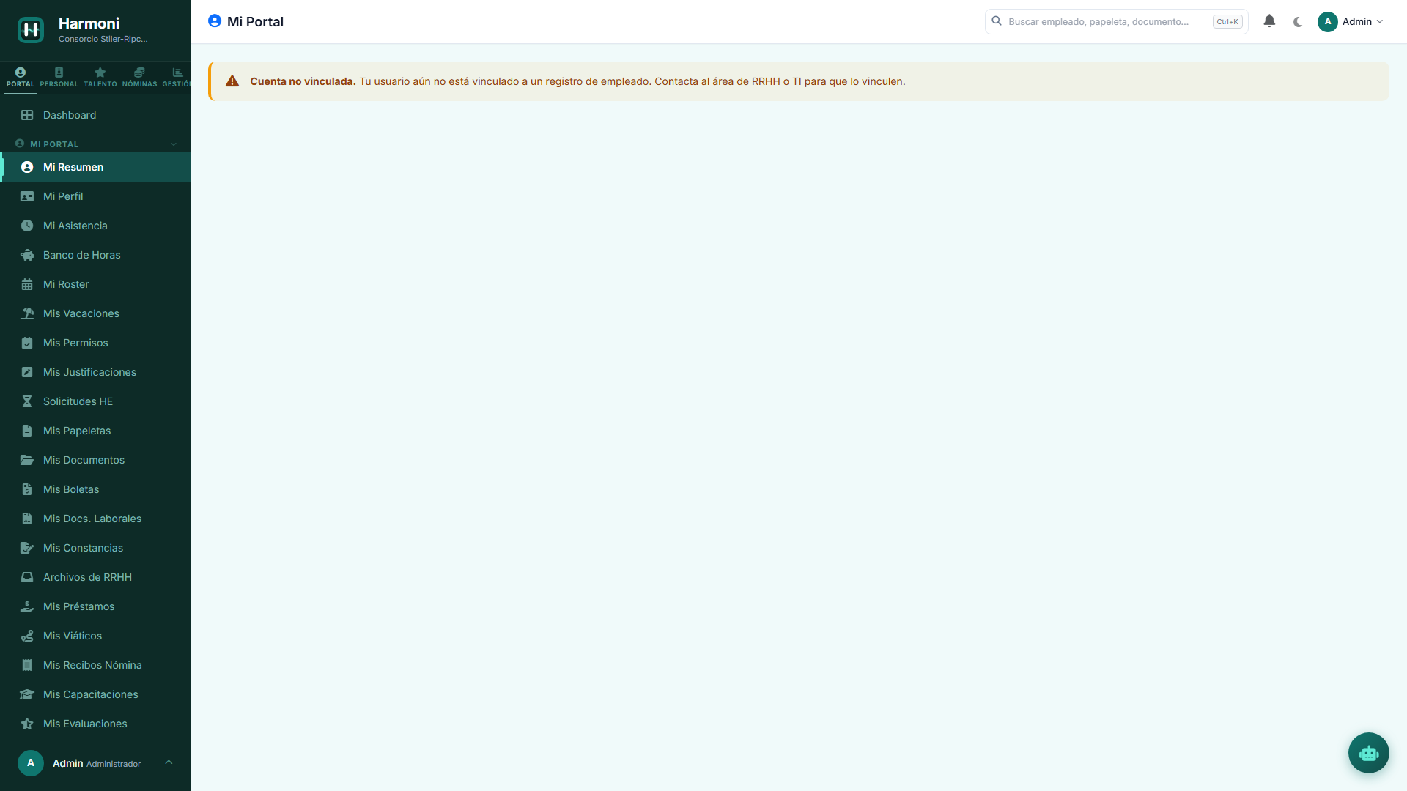
Mi Portal — boletas, vacaciones, asistencia, papeletas

Inteligencia Artificial Integrada
La unica plataforma de RRHH en Peru con IA nativa
Asistente Virtual
Responde consultas de personal, normativa, asistencia. Disponible 24/7 desde cualquier pantalla.
Analisis de Contratos
Revisa clausulas, identifica riesgos legales, sugiere mejoras segun DL 728.
Generacion de Documentos
Crea contratos, adendas, prorrogas automaticamente con datos del sistema.
Base de Conocimiento
59 articulos de normativa peruana indexados con IA (RAG + pgvector).
Reglas Inteligentes
Configura reglas especiales de asistencia conversando con la IA.
Dashboard Predictivo
Analisis de rotacion, riesgo de fuga, metricas de clima laboral.

Integraciones con entidades peruanas
Exporta en un click, sin errores, en formato oficial
SUNAT | PLAME mensual, T-Registro altas/bajas, PDT 601
AFP | AFP Net: Habitat, Integra, Prima, Profuturo
ONP | Aportes mensuales formato SUNAT
Bancos | Telecredito BCP, BBVA Continental, Interbank, Scotiabank
CTS | Depositos semestrales en formato de cada banco
EsSalud | Aportes patronales mensuales
Contabilidad | CONCAR, SIGO, SAP, SIRE
SCTR | Seguro Complementario de Trabajo de Riesgo

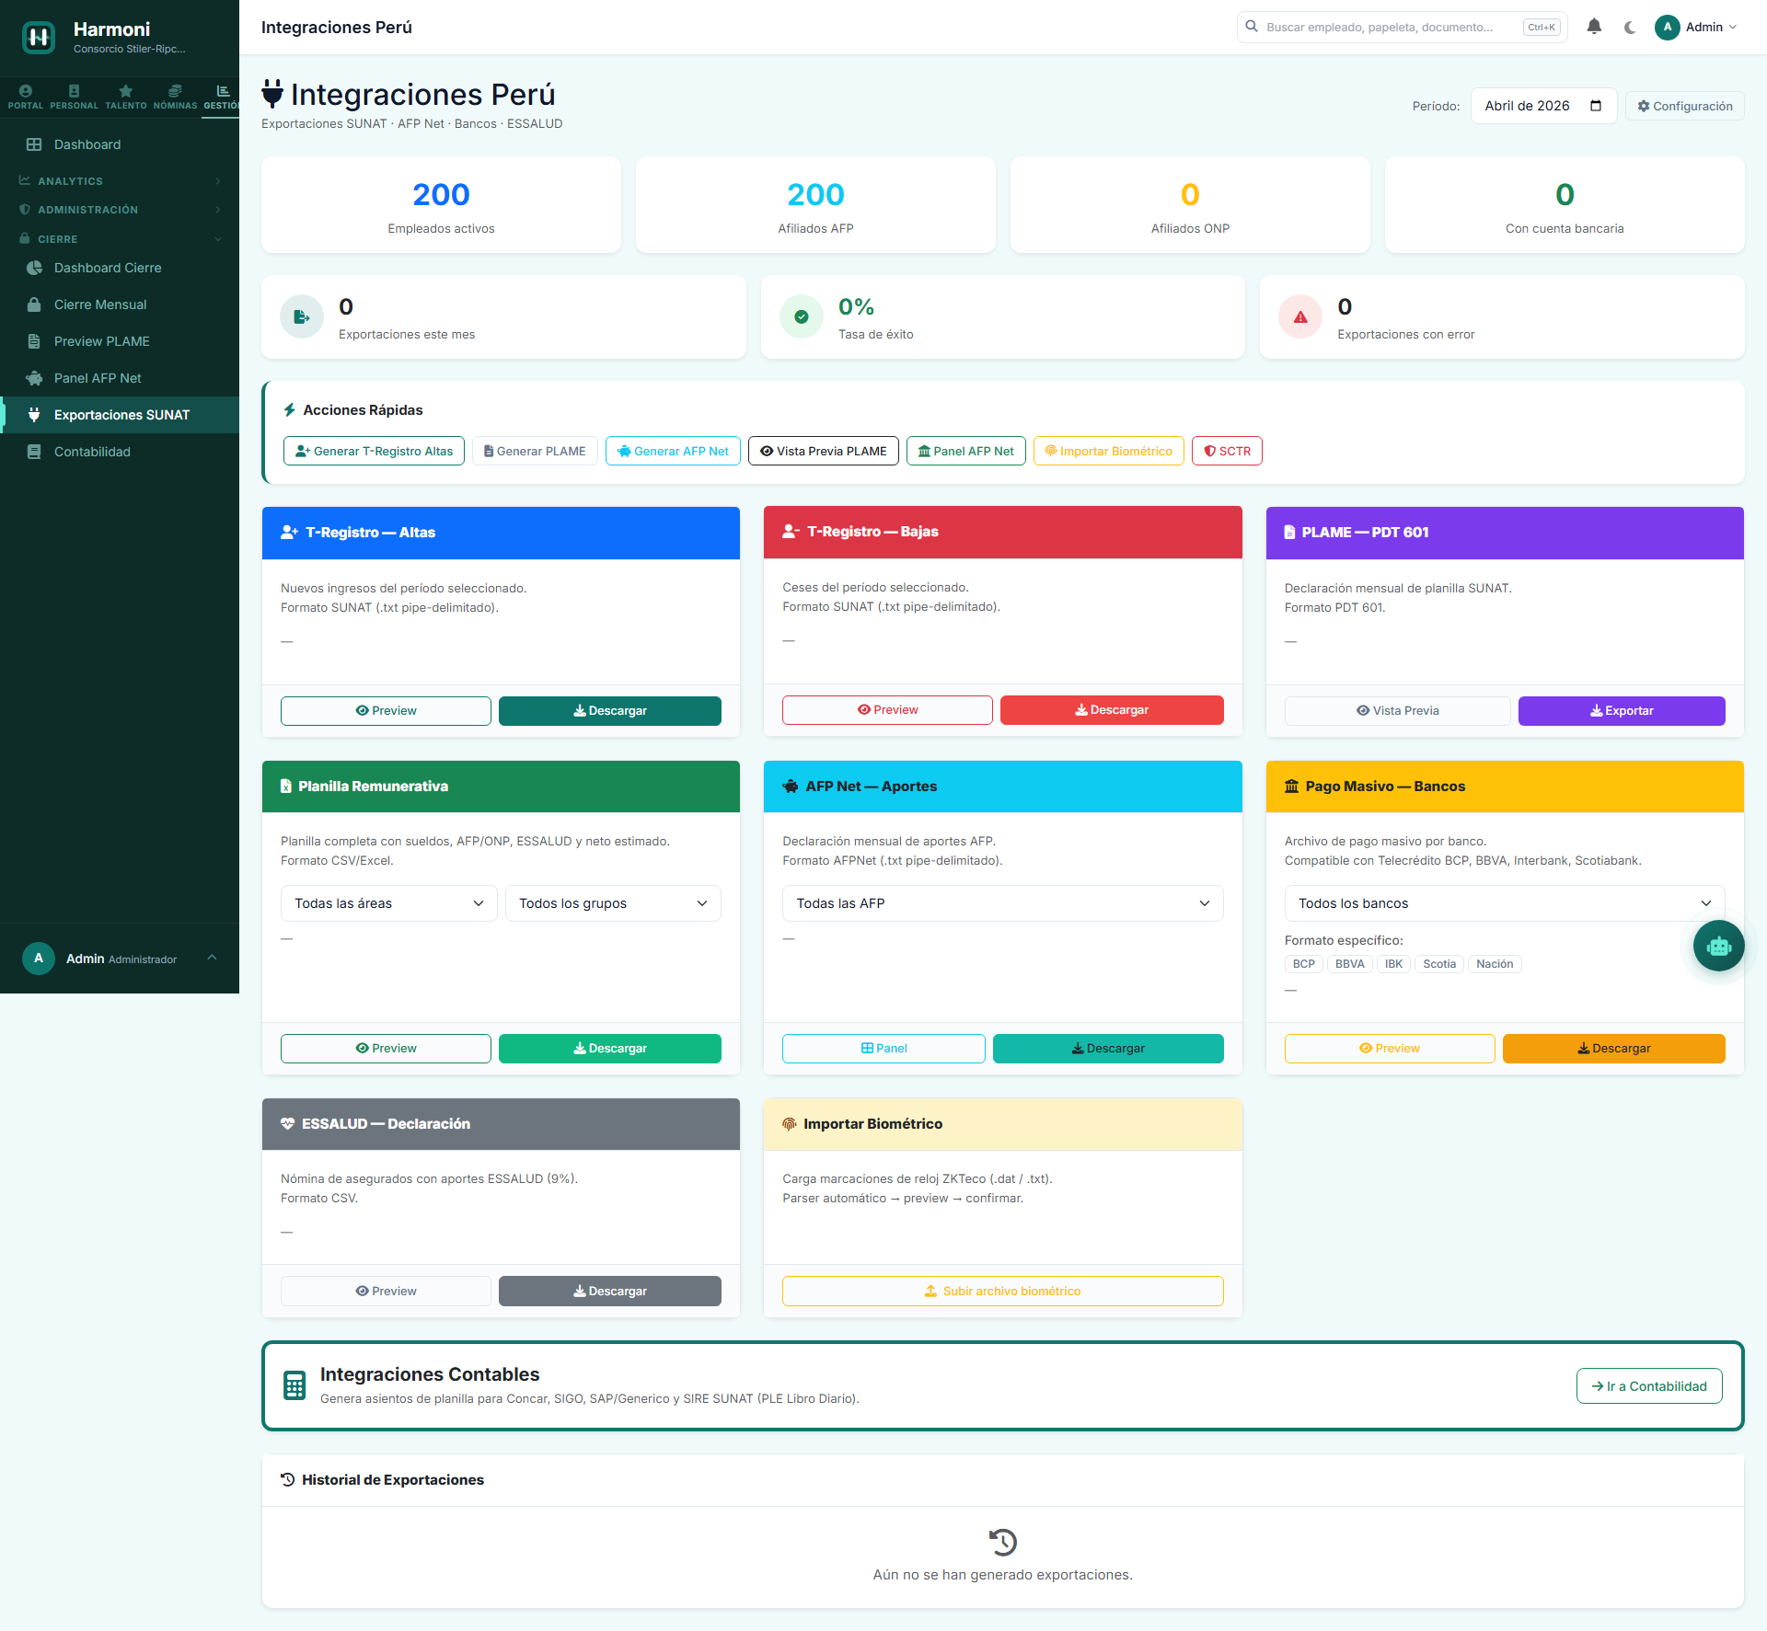
Centro de Integraciones y Exportaciones

Planes y Precios
STARTER  S/ 149/mes  Hasta 50 colaboradores  Personal + Asistencia + Vacaciones  Nominas basicas  Portal del Trabajador  Soporte por email | PROFESIONAL  S/ 349/mes  Hasta 200 colaboradores  Todos los 22 modulos  Inteligencia Artificial  Integraciones SUNAT/AFP/Bancos  Soporte prioritario WhatsApp  Implementacion asistida | ENTERPRISE  A medida  Colaboradores ilimitados  Multi-empresa (tenancy)  API REST completa  Personalizaciones a medida  Servidor dedicado  Soporte 24/7 + SLA  Capacitacion presencial

Todos los planes incluyen actualizaciones gratuitas y backup diario

Por que elegir Harmoni
100% Peruano
Disenado por peruanos para empresas peruanas. Toda la normativa laboral vigente: DL 728, DL 713, Ley 27735, DS 003-97-TR.
22 Modulos en Uno
No necesitas 5 sistemas diferentes. Personal, asistencia, nominas, vacaciones, reclutamiento, evaluaciones — todo integrado.
IA que Trabaja por Ti
Asistente virtual, analisis de contratos, reglas inteligentes, dashboard predictivo. La IA mas avanzada en RRHH del Peru.
En la Nube o tu Servidor
SaaS listo para usar o instalacion on-premise. Tu data es tuya, siempre.
Soporte Real
No somos un call center. Somos ingenieros que entienden tu negocio y responden en minutos.
Precio Justo
Desde S/149/mes. Sin contratos de permanencia. Sin costos ocultos. Sin sorpresas.

Empieza hoy
Solicita tu demo gratuita
________________________________________________________________________________

www.harmoni.pe
+51 977 538 028
ventas@harmoni.pe
________________________________________________________________________________

Harmoni ERP | Consorcio Stiler-Ripcon
Lima, Peru | 2026

